 | Göçmenlere Yönelik Dil Desteği  Avrupa Konseyi Araç Kutusu | 

69 - Senaryo: Okul personeli ile çocukları hakkındaki toplantılara katılım
Amaç: Göçmen ebeveynlerin, çocuklarının okuldaki gelişimi ve davranışları hakkında öğretmenlerle veya diğer okul personeliyle görüşürken kullanabilecekleri bazı ifadeleri ve soruları tanıtmak.
İletişimsel durumlar
- Okul personeli ile yapılan toplantılara davetlerin anlaşılması
- Bu toplantılar için soruların ve bilgilerin hazırlanması
- Öğretmenlerin ve diğer okul personelinin sorularını yanıtlamak ve onlara sorular sormak

Materyaller
- Veliler ve öğretmenler arasındaki bir toplantının resimleri.
- Bir veli toplantısının davetiyesi.
- Bir okul karnesi.

Dil etkinlikleri
Etkinlik 1
Konuyu tanıtmak için A) materyalini kullanın; öğrencilerden resimleri tanımlamalarını ve kişisel deneyimlerine atıfta bulunmalarını isteyin.

Etkinlik 2
Aşağıdaki B) materyalini kullanın. Öğrenciler bir veli toplantısı davetiyesini okurlar (e-posta ile veya basılı olarak alınmış) ve bazı basit soruları yanıtlarlar. Öğrencilere yeni kelimeler veya ifadeler konusunda yardımcı olun.
Sayın Bay ve Bayan Khan,
Sizleri 24 Mart günü saat 18.00'de yapılacak veli toplantısına davet ediyoruz. Toplantı okulun ana salonunda yapılacaktır. Çocuğunuzun öğretmenleriyle tanışacak ve gelişimini onlarla tartışacaksınız.
Toplantıya katılıp katılamayacağınızı en geç 17 Mart tarihine kadar bize lütfen bildirin. Bunu e-posta yoluyla (secretary@westonprimary.org) veya 03754 076543 numaralı telefondan (Pazartesiden Cumaya 9.00-17.00 saatleri arasında) yapabilirsiniz.
Lütfen toplantıdan önce ekteki ara karneyi okuyun.
Saygılarımızla,
M. Smith
Müdür Yardımcısı
Yazıyı okuduktan sonra öğrencilere aşağıdaki gibi sorular sorun:
- Veli toplantısı ne zaman?
- Nerede olacak?
- Toplantının amacı nedir?
- Toplantıdan önce ebeveynlerin ne yapması gerekiyor? vb.

Etkinlik 3
Öğrenciler, bir okul personeli ile veliler arasında geçen bir telefon görüşmesinin kaydını dinler ve ardından bu örnekteki gibi bir diyalog okurlar (yerel koşullara uyarlanabilir):
A. Merhaba. Bayan Khan ile mi görüşüyorum? Ben Barbara. Yusuf'in okulunda resepsiyonistim.
B. Merhaba. Evet, ben Yusuf'un annesiyim. Bir sorun mu var?
A. Hayır, hayır. Sizi ve Yusuf'un babasını Yusuf'un sınıf öğretmeniyle görüşmeye davet eden mektubumuzu aldınız mı?
B. Ah evet, pardon. Toplantı ne zaman?
A. Gelecek Salı 5.30'da. Uygun mu?
B. Evet, önümüzdeki Salı uygun. Toplantı ne hakkında?
A. Oğlunuzun okuldaki gelişimiyle ilgili normal bir toplantı. Bu toplantılar her üç ayda bir yapılır.
B. Güzel. Yusuf da gelebilir mi?
A. Evet, tabii ki.
Öğrencilerin haftanın günleri, tarihler ve saatler hakkındaki anlama düzeylerini kontrol edin, örneğin: Yarın hangi gün? Bugünün tarihi nedir? Cuma günü ders saat kaçta başlıyor?
Öğrencilerin temel kelimeleri ve ifadeleri anlamalarını kontrol etmek için basit sorular kullanın, örneğin: Kim konuşuyor? Barbara neden Yusuf'un annesini arıyor? Veli toplantısı ne zaman?

Etkinlik 4
Öğrencilerden çiftler halinde, okul sekreteri ve veli rollerini üstlenen bir partnerle benzer bir konuşma yapmalarını, isimleri, toplantının zamanını ve amacını vb. değiştirmelerini isteyin.

Etkinlik 5
Öğrenciler çocuklarının öğretmeniyle bir toplantıda olduklarını hayal ederler. Öğretmen onlara bir okul karnesi vermiştir (aşağıdaki örnek materyallere bakınız).
Öğretmen: Asman'dan çok memnunuz. Gayet iyi gidiyor.
Veli: Yeni dil onun için zor. Bu bir sorun mu?
Öğretmen: Bazı derslerde yardımcı öğretmenim ona dil konusunda yardımcı oluyor. Şu anda oldukça iyi konuşuyor ve okuma yazma öğreniyor. Ama matematikte çok iyi.
Veli: Peki ya coğrafya? Onda da iyi mi?
Öğretmen: Evet ve gelecek hafta bir sınıf arkadaşıyla ülkesi hakkında bir proje yapacak. Bunun için resim bulmasına yardım edebilir misiniz?
Veli: Evet, tabii ki. Çok çalışıyor ve uslu duruyor mu?
Öğretmen: Evet, çok çalışkan ve iyi arkadaşlar edindi.
Veli: Teşekkür ederim. Asman'ın okulda başarılı olmasından dolayı mutluyuz.
Anlama düzeyini kontrol etmek için şunlar gibi sorular sorun: Asman için hangi dersler zor? Öğretmen neden onun çalışmalarından memnun? Proje ne hakkında? vb.

Etkinlik 6
Öğrencilerden çiftler halinde karneyi değiştirmelerini isteyin (materyal C). Farklı konularda iyi olan, her zaman iyi davranmayan, bazen geç kalan vb. farklı bir çocuk hakkında olabilir. Daha sonra öğrencilerden benzer kelime ve ifadeleri kullanarak bir öğretmenle farklı bir konuşma uydurmalarını isteyin.

Örnek materyaller
A)
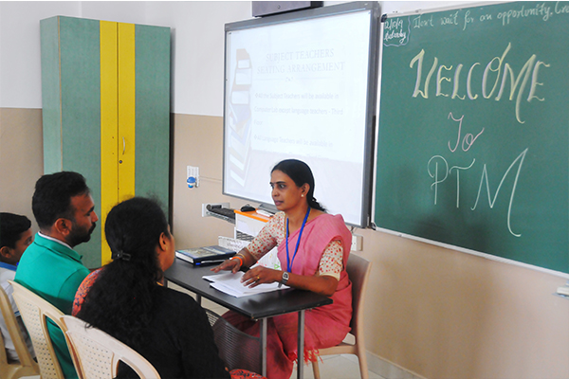


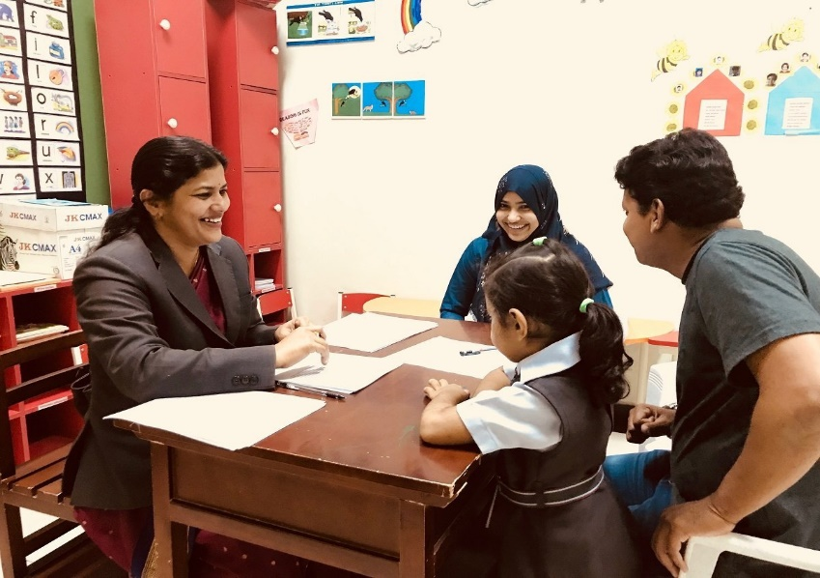



C)
Ad: Asman Rahmani. Yıl: 5. 5B Sınıfı. Öğretmen: Karen Lopez. Tarih: 12 Şubat
Ara karne
Dil | Asman dil konusunda iyi bir ilerleme kaydediyor ve şimdi yazmayı öğreniyor.
Matematik | Asman'ın matematiği çok iyi. Büyük sayıları nasıl çarpacağını biliyor.
Fen | Asman daha fazla fen bilgisi kelimesi öğreniyor ve biyolojiye çok ilgi duyuyor, ancak metinleri okumakta ve ödevlerini yapmakta zorlanıyor.
Sanat ve tasarım | Asman'ın parlak renklerle resim çizmesini ve boyamasını seviyorum.
Beden eğitimi | Asman'ın daha fazla spora veya egzersize katılması için teşvik edilmesi gerekiyor.
Genel | Yeni bir okulda olmak ve yeni bir dil öğrenmek Asman için zordu, ancak o çok zeki bir kız ve şu anda iyi bir ilerleme kaydediyor. Okuması üzerinde çalışması ve daha fazla ev ödevi yapması gerekiyor; bunu her Salı okuldan sonra bir öğretmenin yardımıyla yapabilir.  Asman hevesli ve sınıf arkadaşları arasında popüler.

